yys的个人网页
班级：24大数据3班 学号：240200352 姓名：颜倚莎

一、总体介绍
我的这个网站是一个个人网站，由封面，主页，兴趣，留言组成。兴趣页面又分为绘画摄影，建模，音乐，游戏，手工。主要学习补充了一些grid，flex还有sticky布局，还有一些css动画。

二、详细设计
封面：主要是展示一个排版和视差移动。
（Js不加分我就不展示了）
主页：一个展示功能之外还有，css动画的渐显效果，还有hover变暗显示文字。
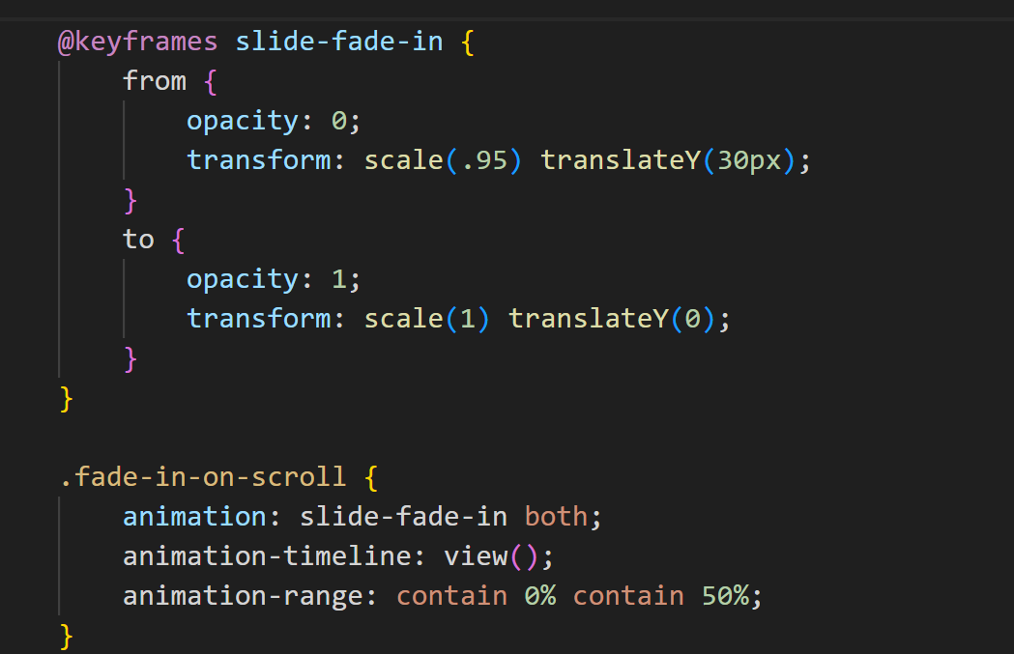
兴趣页：手风琴的效果。Flex布局因为我一开始不懂。
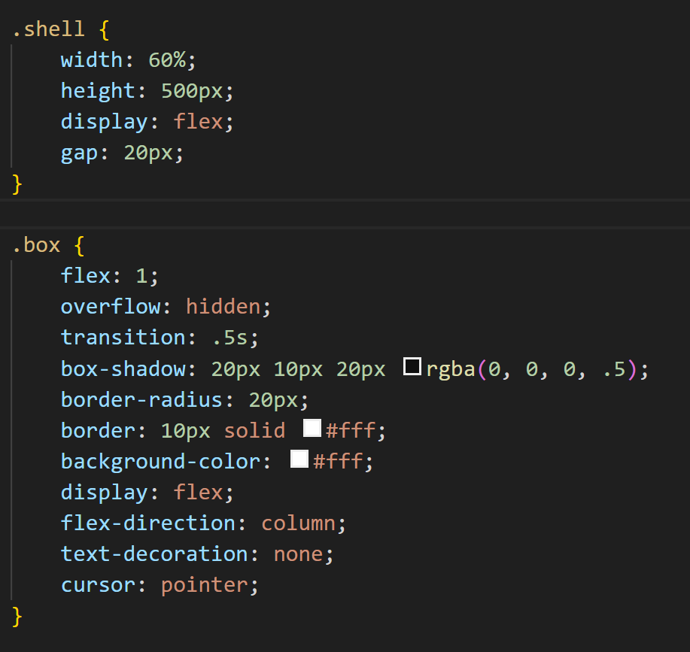
绘画摄影：css渐显效果，还有grid布局。
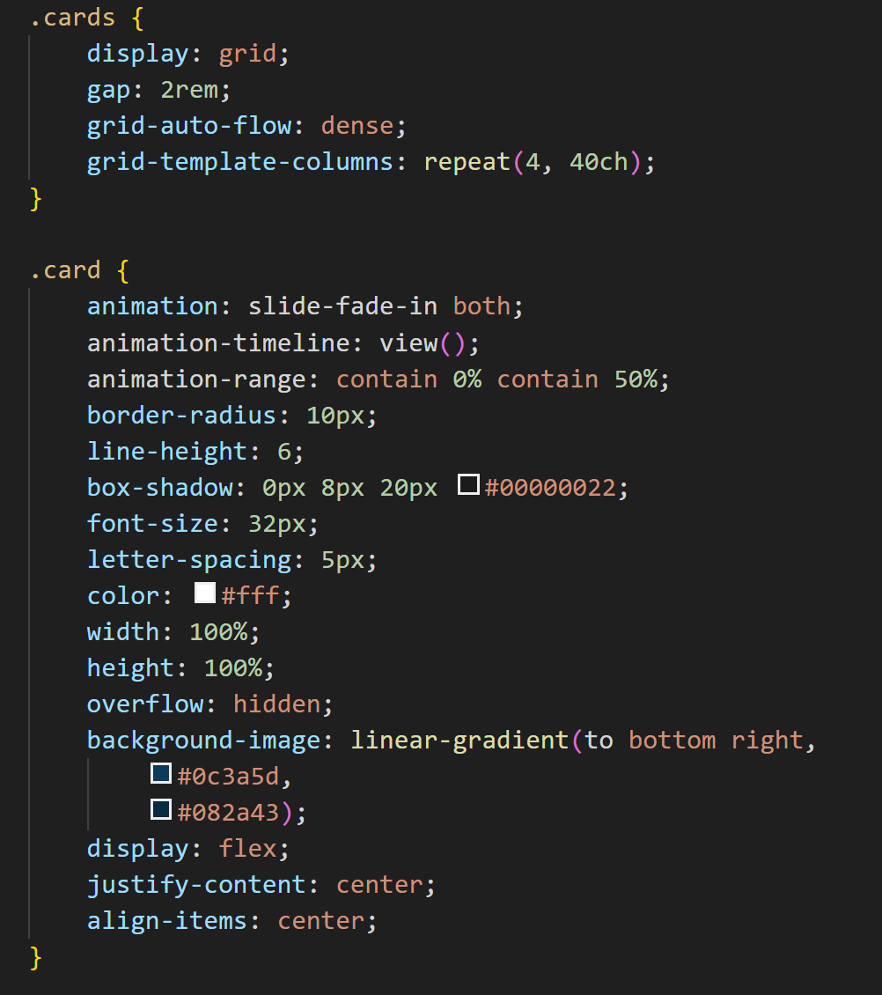
游戏；用到了sticky的一个粘滞的功能，还有：：before制作的一个黑色蒙版效果。左右的错开分布是参考之前上课的代码。
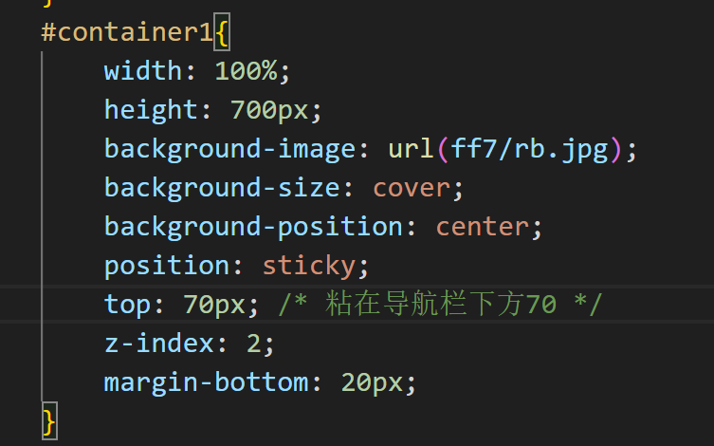
音乐：本来想用css决定hover但是需要点击旋转。
（js不放了）
手工：这页纯想做电子版的尼泊尔手账本，这一页也是用到了最多的上课讲过的东西，比如旋转，开合。
（代码有点长不复制）

三、关键技术
主要学习补充了一些grid，flex还有sticky布局，伪类元素，还有一些css效果渐显效果。其他请见上述二。

四、心得体会
最最最大的问题就是要怎么排版，我想了整整三天，先完成了一些比如游戏页这种有想法的页面才后续完成其他的。

封面页；是因为喜欢视差移动，参照博主代码写出来的，不过由于图片尺寸出现问题，一直对不齐，经过一直调整最后终于对齐。还有按钮的功能，如何翻页使它渐隐，求助了ai。
主页：喜欢一个艺术家的一个风格，虽然蓝色没有他的那个白色高级，出现的问题是如何去添加一些线条装饰，搜了一下才真正接触和了解这个：：before和after。喜欢渐显的效果，搬走了别人用来渐显的css加了上去。
兴趣页：排版有点无聊，我想着后面再加一些东西上去来着。手风琴依旧是参照别人的代码。
绘画摄影：参考老师的照片墙，不过听说grid布局对于这些更好用，便用了grid布局，可以添加图片又不变排版，依旧参照代码，。
游戏：依旧排版问题，一点点调调调。
留言：平平无奇普普通通的表单。
手工页：排版还行，book3图片问题很大。封面和手工页都遇到了一样的图片问题，尺寸不一样，两个图片发现不能重叠，到最后只能再ps调增尺寸或者是一点点移动xy轴。
Css不同布局容易崩塌溢出等问题，还总是会出现一些什么元素效果覆盖掉上个效果，还有位置问题。。。。。。几乎是我每一页遇到的问题。
挺好的借作业巩固了学习，还有学到了一些没学到的。

